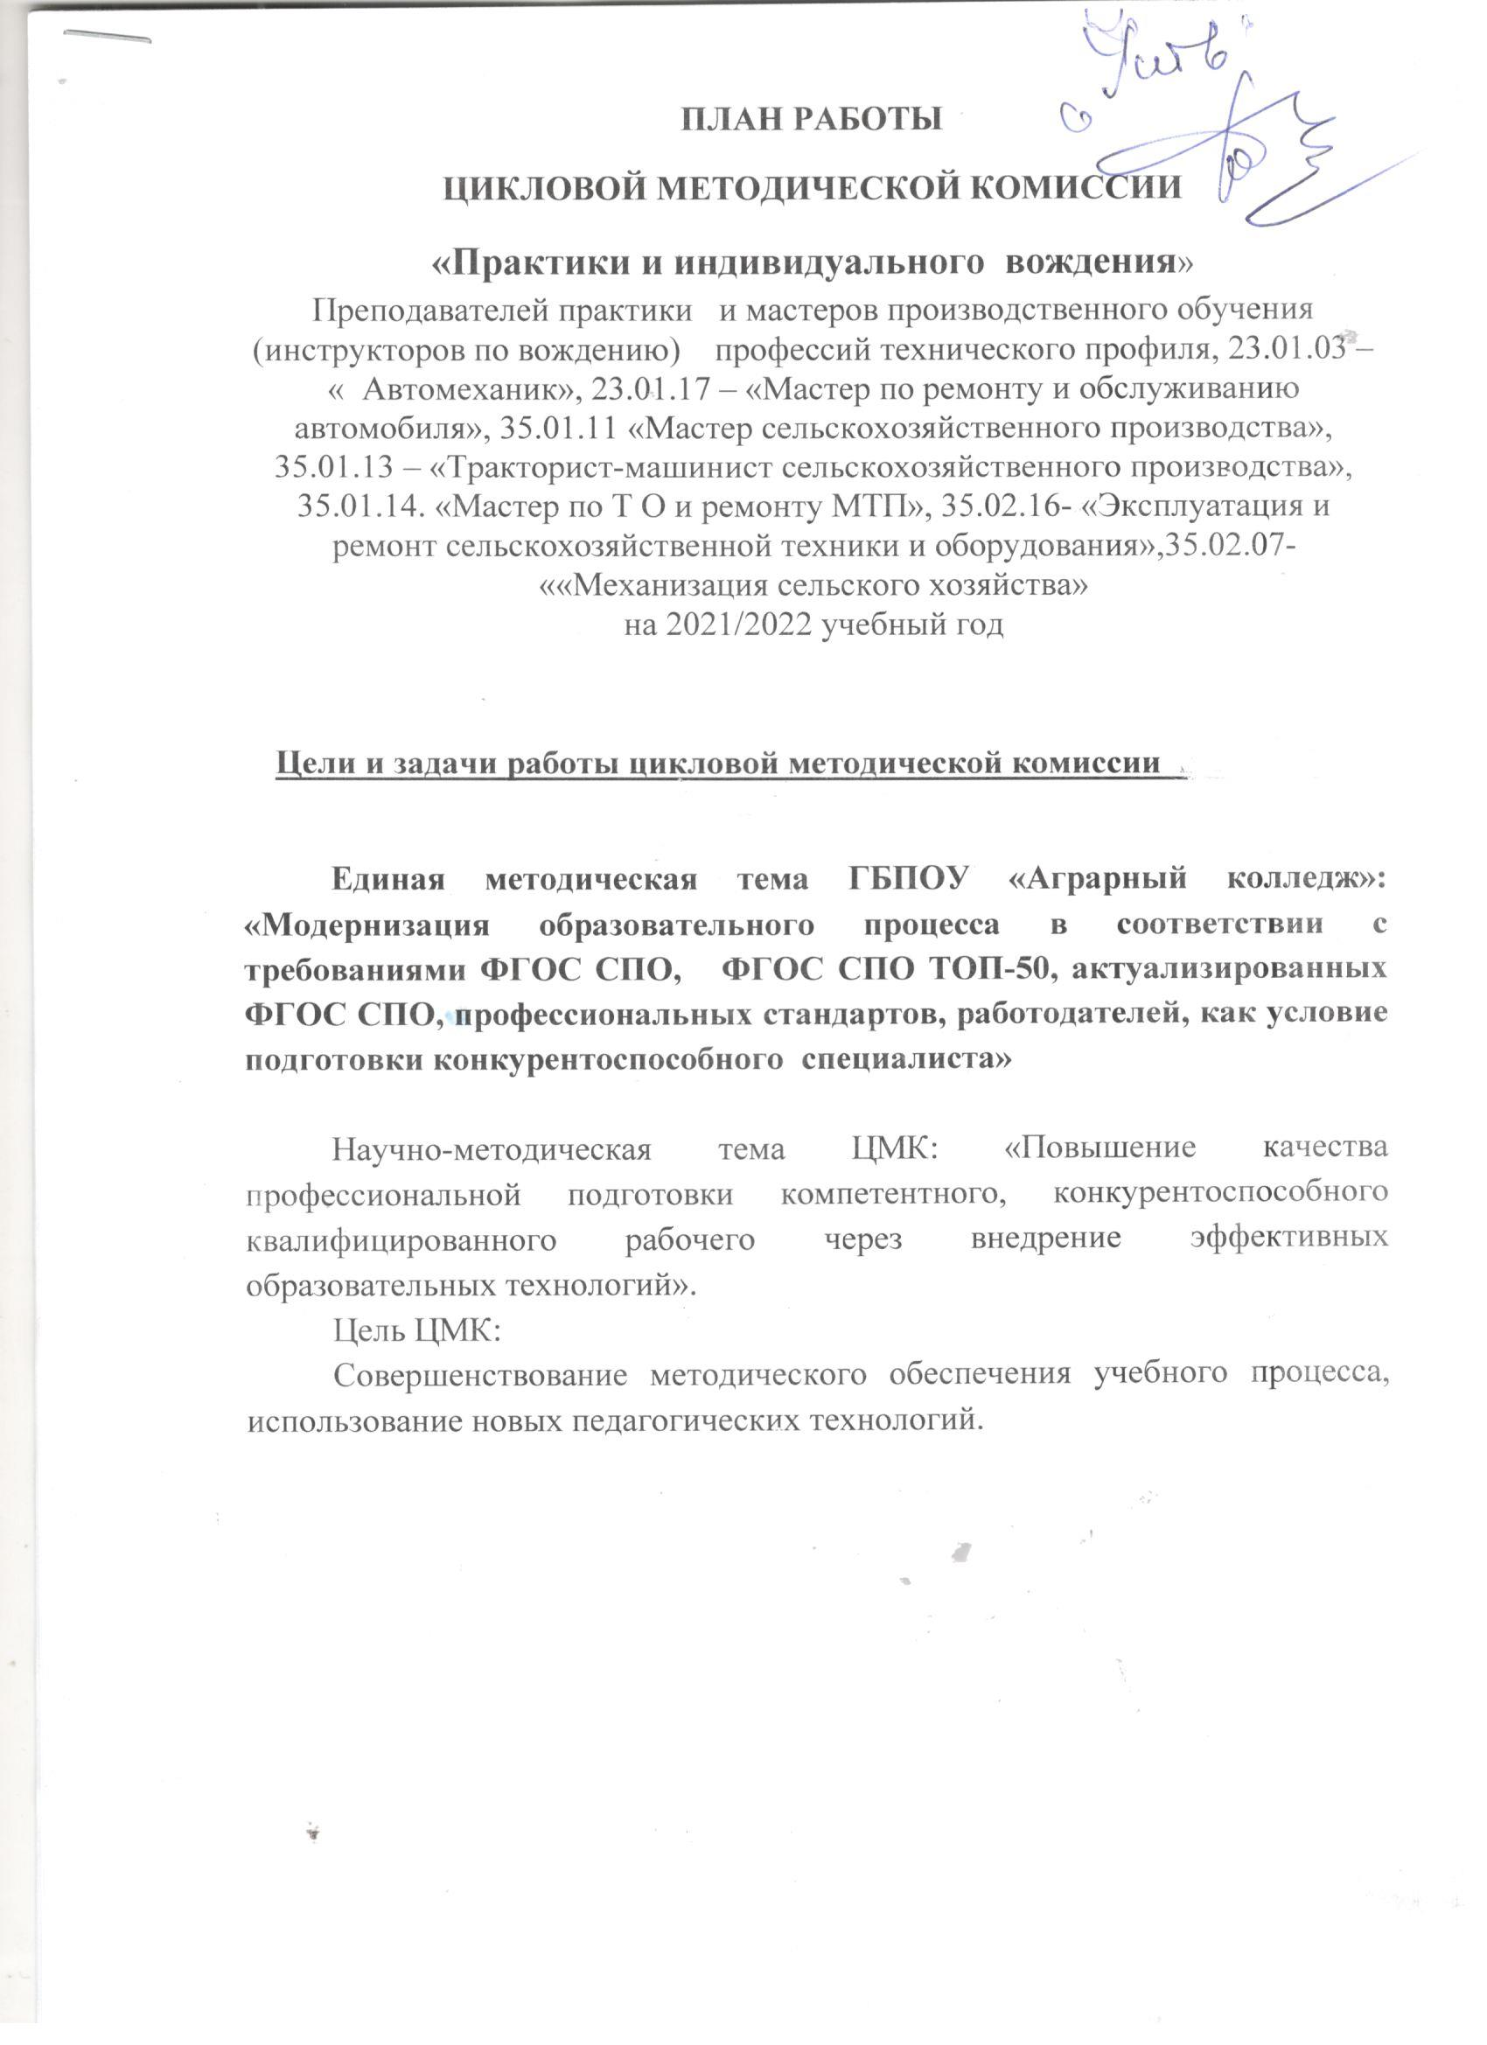

 | ФИО | Ка те го ри  я | Должнос ть | Образование | Стаж пед. деял льно« ти
1 | Абдулмаджидов  Абдулмеджид,  Магомедтагиров  ИЧ |  | Преподав атель | Среднее специальное, Хасавюртовский сельскохозяйственный техникум им. СК. Казбекова, г. Хасавюрт, 1991 г. техник-механик | 18 лет
2 | Бабаев  Аливерди  Кадирович |  | Преподав атель | Среднее специальное, Георгиевский индустриально-педагогический техникум, г. Георгиевск, 1981 г., техник-механик, мастер производственного обучения Высшее, Дагестанский  Государственный педагогический институт, г. Махачкала, 1990г., итель общетехнических дисциплин | 43
з | Зубаилов Чингиз Багаветдинович |  | Преподав атель | Среднее специальное, Дербентский сельскохозяйственный техникум, г. Дербент, 1985г., агрономплодовоовощевод | 35 лез
4 | Гаджиалиев  Абулейтан  Гусейнович |  | Преподав атель | Среднее техническое, Георгиевский индустриально педагогический техникум, г. Георгиевск, 1992г. техник-механик, масте п/о | 29 лез
5 | Дашдиев Руслан Гашимович |  | Преподав атель | Среднее профессиональное,  Профессиональный лицей МЗ, г. Дагестанские Огни, 2001 г. бухгалтер промышленных и сельскохозяйственных п едп иятий | 19 лел
6 | Курбанов  Джабир АбдулМаксимович |  | Преподав атель | Среднее специальное,  Северо-Кавказский лесной техникум,  г. Алагир, 1 9,79г., техник лесного хозяйства | 38
7 | Исмаилов  Сайпулла  Пирмагомедови |  | Преподав атель | Среднее техническое, Азовский индустриально педагогический техникум, г. Азов, 1985г., техникмеханик | 36 лел
8 | Марданов  Эдалет  Абд лкады ови |  | Преподав атель | Среднее техническое, Ржевский сельскохозяйственный техникум, г. Ржев, 1991г., техник-механик | 30 лел
Члены цикловой методической комиссии:
9 | Джамалутдинов Насир  Джамусаевич |  | Преподав атель | Среднее техническое, Энгельский индустриально педагогический техникум, г. Энгельс, 1979г., техникмеханик, масте п\о | 38
10 | Султанова  Эмаля  Джамаловна |  | Преподав атель | Среднее профессиональное,  Профессиональный лицей МЗ, г. Дагестанские Огни, 2000г., бухгалтер промышленных и сельскохозяйственных предприятий Высшее, Азербайджанский государственный экономический университет, г. Дербент, 2002г. инансы и к едит | 20 лет
11 | Казиев Кази  Абдуллаевич |  | Преподав атель | Среднее техническое, Хасавюртовский сельскохозяйственный техникум, г. Хасавю т, 1972г. техник-механик | 45 лет
12 | Саркаров  Эдуард  Шихзадиевич |  | Преподав атель | Среднее техническое, Георгиевский индустриально-педагогический техникум, г. Георгиевск, 1987г. техник-механик, мастер п оизводственного об ения | 34 года
 | Аюбов  Исаметдин  Лети ович |  | Преподав атель | Среднее техническое, Шарьинский совхоз-техникум, Шарья, 1984г.  техник-механик | 35 лет
Тематический план работы цикловой методической комиссии
С оки | Заседания ЦМК | Ответственные
Сентябрь | Обсуждение и утверждение плана работы ЦМК на 2021/2022 учебный год.  Планирование и организация методической работы. Разработка графиков:  а) проведения открытых уроков;  б) проведения предметных недель;  в) проведения внеклассных мероприятий. Разработка, изучение и корректировка рабочих программ в соответствии с требованиями ФГОС СПО по профессиям , 23.01.03 — « Автомеханик», 23.01.17 — «Мастер по ремонту и обслуживанию автомобиля»,  35.01.1 «Мастер сельскохозяйственного производства», 35.01.1 З — «Тракторист-машинист сельскохозяйственного производства», 35.01.14. «Мастер по Т О и ремонту  МТП», 35.()2.16- «Эксплуатация и ремонт сельскохозяйственной техники и оборудования»,З5.()2.О7««Механизация сельского хозяйства» | Председатель ЦМК, члены ЦМК  Председатель МК, члены ЦМК  Председатель МК, члены ЦМК  члены ЦМК

 | Рассмотрение и утверждение программ и календарнотематического планирования.  Обсуждение вопросов выбора направлений исследовательской работы студентов.  Утверждение тем самообразования в соответствии с единой методической темой колледжа, графика проведения открытых уроков, конкурсов и олимпиад по профессиональному мастерству.  Утверждение графика проведения декад профессионального творчества по профессиям « Мастер по обслуживанию и ремонту автомобилей»  Оформление заявок на приобретение инструментов, расходного материала, учебно-методической литературы. -Из ение и внед ение инноваций пе едовых технологий. | члены ЦМК  Члены ЦМК  Председатель МК, члены ЦМК  Члены ЦМК
Октябрь | Подготовка учебно-методической базы мастерских (санитарное состояние, эстетическое оформление мастерских, наличие методических пособий, паспорта кабинета, инструкций по Охране труда и ТБ). Составление плана работы мастерских, графика открытых уроков.  Рассмотрение тематики письменных экзаменационных работ, выпускных квалификационных работ по профессиям  23.01.03 — « Автомеханик», 23.01.17 — «Мастер по ремонту и обслуживанию автомобиля», 35.01.14. «Мастер по Т О и ремонту МТП», ,35.02.07-««Механизация сельского хозяйства»  Рассмотрение и обсуждение методических рекомендаций по написанию письменных экзаменационных работ, выпускных квалификационных работ и курсовых работ (проектов).  Рейтинговая оценка инновационной и творческой деятельности преподавателей (внесение предложений по критериям оценки педагогов).  Рассмотреть, обсудить и утвердить задания, порядок, места и сроки проведения производственных практик для З курса  -Рассмотреть и утвердить государственную итоговую аттестацию по профессии «Механизация сельского, хозяйства» | Зав. кабинетами  Зав. кабинетами  Члены ЦМК  Члены ЦМК  Члены ЦМК  Председатель ЦМК, члены ЦМК преподаватель
Ноябрь | Методические рекомендации для обучающихся по оформлению портфолио по профессиям и специальностям.  Взаимоознакомление с новинками научно-технической литературы по профессиям, специальностям.  Освоение методики WorldSkills и внедрение ее в образовательный процесс. | Председатель ЦМК, члены ЦМК  Члены ЦМК  Члены ЦМК

 | Накопление и систематизация методических разработок, учебных пособий, нормативных документов, учебнометодических материалов.  Организация взаимопосещаемости уроков  Доклад на тему: «Личностно - ориентированный подход в обучении и воспитании студентов» | Члены ГДМК члены ЦМК  Члены ЦМК преподаватель
Декабрь | Заседание методической комиссии с повесткой дня: - Рассмотрение, обсуждение и утверждение тестовых заданий для контроля ЗУН обучающихся по предметам специального цикла, профессиональным модулям, учебной и производственной практике профессиям и специальностям , 23.01.03 — « Автомеханик», 23.01.17 — «Мастер по ремонту и обслуживанию автомобиля»,  З 5.01.11 «Мастер сельскохозяйственного производства», 35.01.13 — «Тракторист-машинист сельскохозяйственного производства», 35.01.14. «Мастер по Т О и ремонту МТП», 35.02.16- «Эксплуатация и ремонт сельскохозяйственной техники и оборудования»,З5.02.07««Механизация сельского хозяйства»  Круглый стол «Обеспечение эффективной самостоятельной работы студентов и нестандартные методики ее оценки в условиях реализации ОПОП на основе ФГОС».  Рассмотрение и утверждение контрольных работ по итогам семестра.  Организация и проведение промежуточной аттестации за первое полугодие.  Анализ успеваемости и посещаемости в группах и мероприятия по повышению качества обучения, по устранению пропусков учебных занятий без уважительной п ИЧИНЫ. | Председатель ЦМК, члены ЦМК  члены ЦМК  Члены ЦМК  Члены ЦМК  Члены ЦМК
Январь | Анализ результатов успеваемости обучающихся по учебным дисциплинам и профессиональным модулям в период зимней сессии.  Доклад на тему: «Развитие обучающихся в процессе формирования универсальных учебных действий».  Контроль ведения членами комиссии отчетной документации.  Проверка наличия индивидуальных планов самообразования у членов ЦМК.  Производственная практика - ответственный этап в подготовке высококвалифицированного рабочего. Проблемы проведения производственной практики и их решение.  Утверждение и корректировка планирующей документации на второй семестр 2021/2022уч.год. Рассмотрение Положения о проведении  «Практикоориентированность образовательного процесса — гарантия конкурентоспособности выпускника колледжа в условиях современного рынка труда».  Рассмо ение Положения о п оведении | Председатель ЦМК, члены ЦМК  Мастер п/о  Председатель ЦМК  Председатель ЦМК  члены ЦМК  Мастера п/о

 | внутриколледжной научно-практической конференции «Виват, наука!», приуроченной к Дню российской науки.  Подготовка материалов для проведения предметных недель по профессиям, специальностям.  Внеклассные мероприятия согласно графику проведения недель профессионального мастерства по профессиям 23.01.03 — « Автомеханик», 23.01.17 — «Мастер по ремонту и обслуживанию автомобиля», 35.01.11 «Мастер сельскохозяйственного производства»,  35.01.13 — «Тракторист-машинист сельскохозяйственного производства», 35.01.14. «Мастер по Т О и ремонту МТП», 3.5.02.16- «Эксплуатация и ремонт сельскохозяйственной техники и оборудования»,З5.02.07««Механизация сельского хозяйства»  Помощь при подготовке открытых учебно-методических ме оп иятий. |  | Председатель ЦМК,  Председатель ЦМК, члены ЦМК Председатель ЦМК, члены ЦМК  Председатель ЦМК, члены ЦМК Мастерап/о, преподаватели  Председатель ЦМК
Февраль | Проведение отборочного конкурса «Лучший по профессии»:  - Тракторист-машинист сельскохозяйственного производства.  - «Мастер по обслуживанию и ремонту автомобилей»;  - «Механизация сельского хозяйства».  Накопление и систематизация методических разработок, учебных пособий, нормативных документов, учебнометодических материалов.  Организация взаимопосещаемости уроков  Рассмотрение Положения о проведении научнопрактической студенческой конференции «Исследовательская деятельность студентов как основа развития их творческого потенциала».  Доклад на тему: «Интерактивные формы обучения на роках спец. технологий». |  | Председатель ЦМК, члены ЦМК  Председатель ЦМК, члены ЦМК  Председатель ЦМК, члены ЦМК  Председатель ЦМК, члены ЦМК  Преподаватель
Март | Проведение недели профессионального мастерства по профессии «Мастер по обслуживанию и ремонту автомобилей»  Заседание методической комиссии с повесткой дня:  Рассмотреть, обсудить и утвердить задания, порядок, места и сроки проведения производственных практик по профессиям и специальностям  - Проведение недели технических дисциплин пои профессии 23.01.03 — « Автомеханик», 23.01.17 — «Мастер по ремонту и обслуживанию автомобиля», 3.5.01.1 1 «Мастер сельскохозяйственного производства»,  35.01.1 З — «Тракторист-машинист сельскохозяйственного производства», 35.01.14. «Мастер по Т О и ремонту МТП», 35.()2.16- «Эксплуатация и ремонт сельскохозяйственной техники и оборудования»,35.02.()7«Механизация сельского хозяйства» (в течение недели организация выставок, выпуск стенгазет, выпуск брошюр, проведение открытых уроков, проведение внеклассных ме оп иятий |  | члены ЦМК  Члены ЦМК  Председатель ЦМК, члены ЦМК  Мастер п/о  (Лапидас С. А.)  Председатель ЦМК, члены ЦМК  Председатель ЦМК, члены ЦМК
 |  | Обсуждение, утверждение материалов проверочных работ, экзаменов по учебным дисциплинам и модулям.  Доклад на тему: «Активные методы обучения как один из путей развития способностей студентов».  Обзор новинок учебно—методической литературы, полезных интернет —сайтов.  Участие в очно-заочной научно-практической студенческой конференции «Исследовательская деятельность студентов как основа развития их творческого потенциала» (28 марта 2022 г.).  Взаимопосещение учебных занятий.  Обсуждение и рекомендации к публикации учебных и методических пособий, разработанных преподавателями и масте ами п/о колледжа. | Председатель ЦМК, члены ЦМК Председатель ЦМК, члены ЦМК
Апрель |  | Подготовка к итоговой аттестации, к экзаменам по профессиональным модулям, по производственному обучению.  Рассмотрение и согласование экзаменационных материалов.  Проведение недели профессионального мастерства по профессии 35.01.14. «Мастер по Т О и ремонту МТП», Рассмотрение и обсуждение плана мероприятий по работе с отстающими об ающимися. | Председатель ЦМК, члены ЦМК  Председатель ЦМК, члены ЦМК Председатель ЦМК, члены ЦМК Председатель ЦМК, члены ЦМК
Май |  | Рассмотрение проекта плана работы ЦМК на 2022 -2023 учебный год.  Оценка деятельности преподавателей, мастеров п/о.  Обобщение итогов работы по созданию УМК дисциплин,  ПМ, созданию методических материалов.  Распределение часов вариативной части ППКРС по профессиям 23.01.03 — « Автомеханик», 23.01.17 — «Мастер по ремонту и обслуживанию автомобиля»,  35.01.11 «Мастер сельскохозяйственного производства», 35.01.13 — «Тракторист-машинист сельскохозяйственного производства», 35.01.14. «Мастер по Т О и ремонту мтп», 35.02.16- «Эксплуатация и ремонт сельскохозяйственной техники и оборудования»,З5.02.07«(Механизация сельского хозяйства», | Председатель ЦМК  Председатель ЦМК  Председатель ЦМК
Июнь |  | Анализ работы ЦМК за год  Самоанализ педагогической деятельности по самообразованию (портфолио).  Обсуждение плана работы ЦМК на следующий ебный год | Председатель ЦМК,  Члены ЦМК
Председатель ЦМК: Казиев К.А
11/11 | ФИО | Тема самообразования
1 | Абдулмаджидов Абдулмеджид, | Активизация мыслительной и познавательной деятельности ст дентов на занятиях чебной п «гики в соответствии с
Темы самообразования преподавателей и мастеров производственного обучения

 | Магомедтаги ович | ФГОС | етьего поколения.
2 | Исмаилов Сайпулла Пирмагомедович | Личностно-ориентированный подход в обучении и воспитании, как помощь в дальнейшем профессиональном самооп еделении.
З | Марданов Эдалет Абд лкадь ович | Проектная деятельность как средство развития познавательной деятельности студентов.
4 | Джамалутдинов  Наси Джам саевич | Внедрение интерактивных форм обучения на уроках спец. технологий.
5 | Султанова Эмаля Джамаловна | Активные методы обучения как один из путей развития способностей студентов.
6 | Казиев Кази  Абдуллаевич | Развитие творческих способностей студентов на учебной практике.
7 | Бабаев Аливерди Кадирович | Дифференцированный подход организации самостоятельной работы студентов во внеурочное время.
8 | Саркаров Эдуард Шихзадиевич | Пути формирования профессиональных компетенций у обучающихся по профессии «Электромонтер по ремонту и обс живанию элект 0060 дования по о аслям)».
9 | Лобов Исаметдин Летифович | Развитие познавательной деятельности студентов на уроках профессионального цикла.

